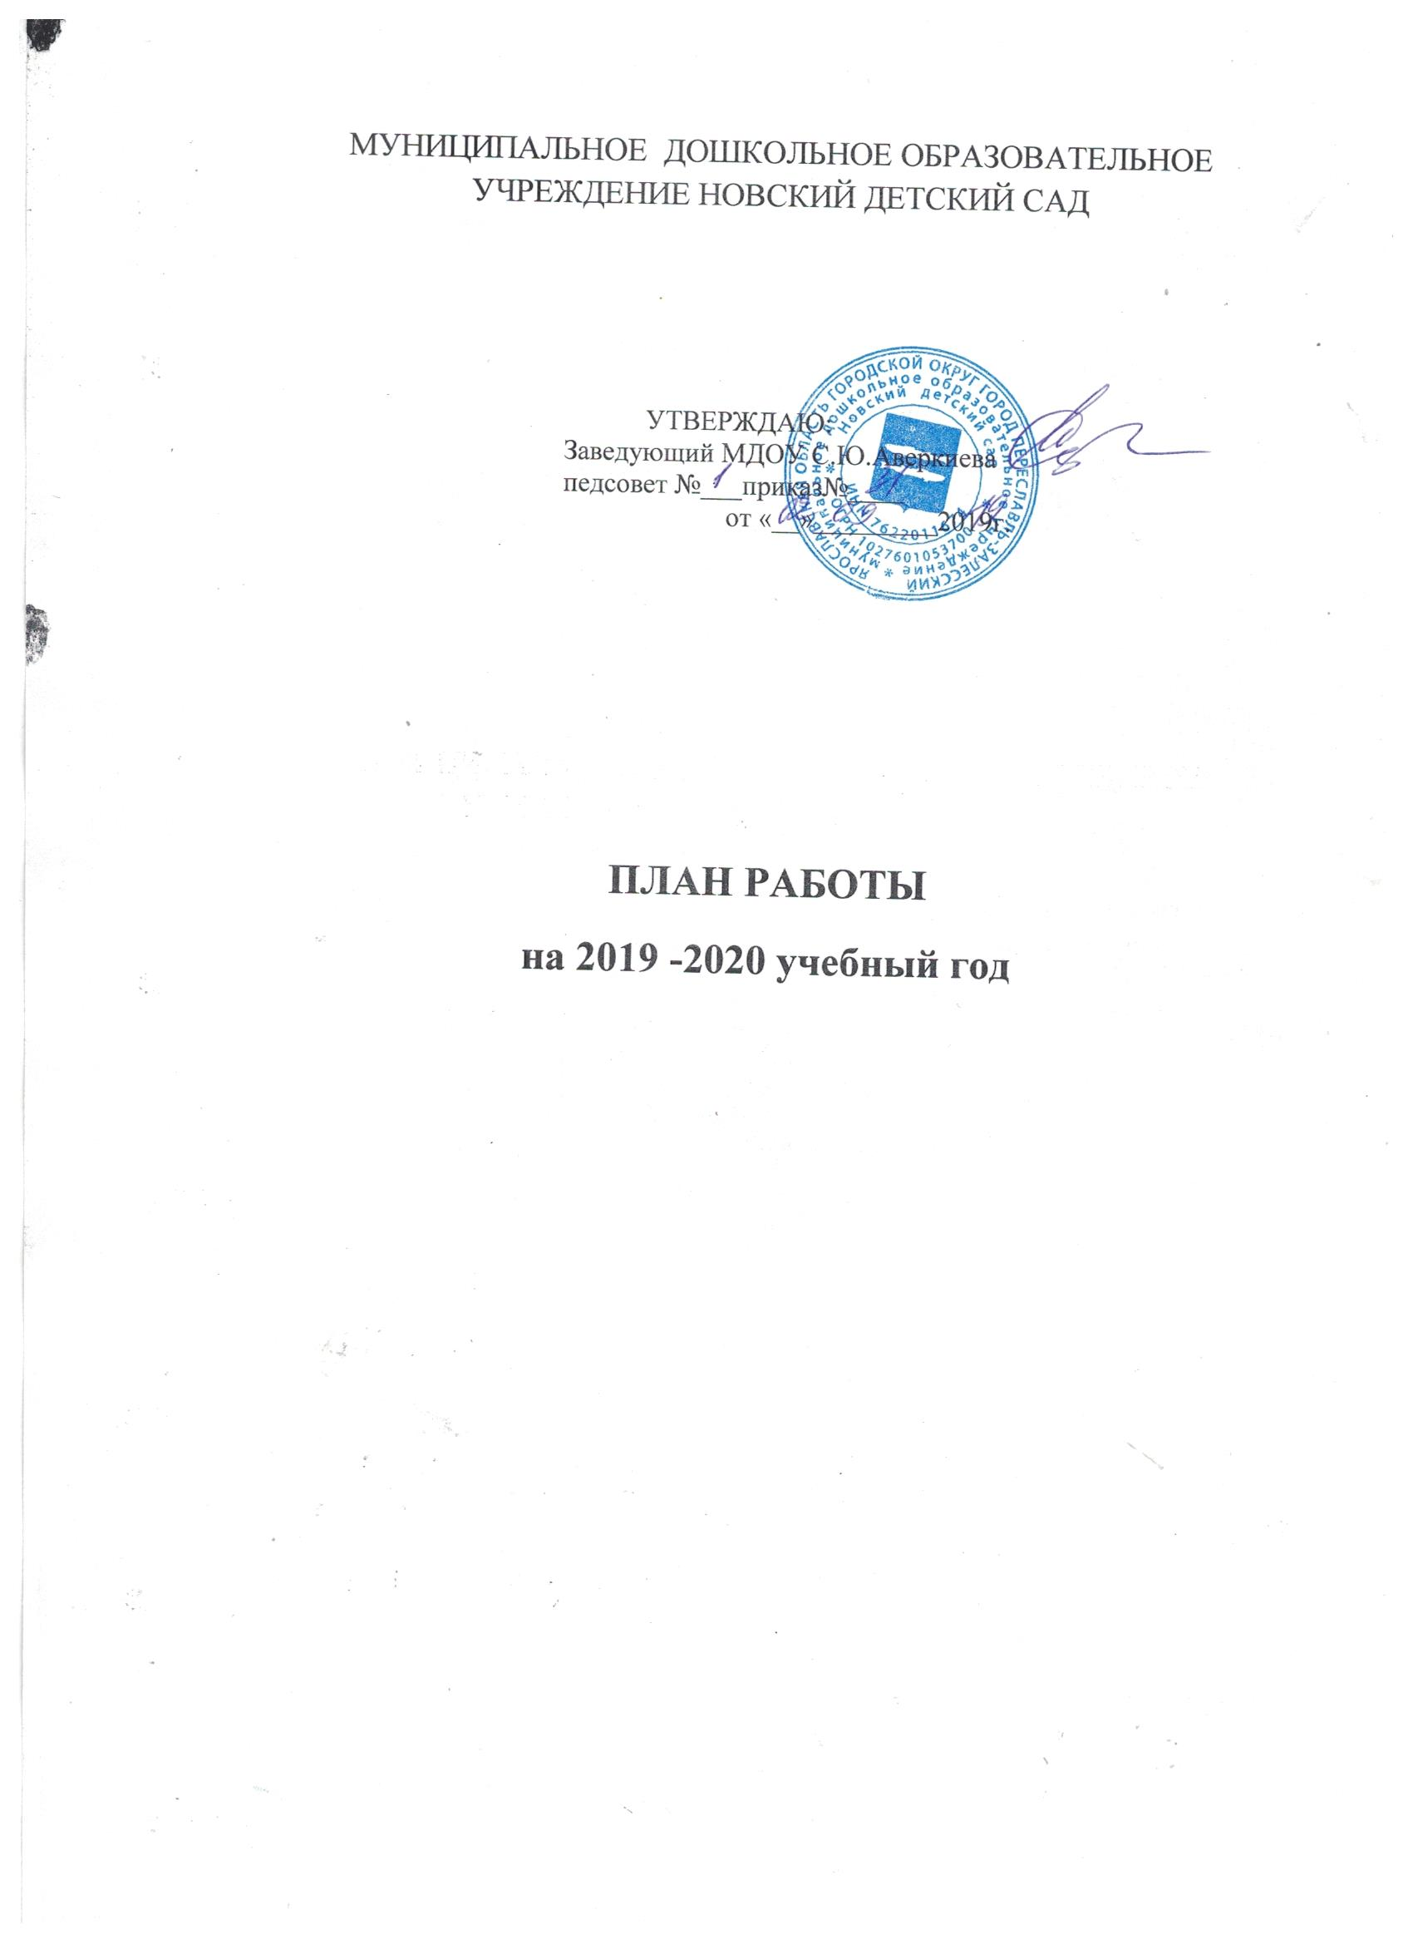

Годовой план работы муниципального дошкольного образовательного учреждения Новский детский сад является нормативным документом, регламентирующим организацию образовательного процесса в образовательном учреждении с учетом специфики Учреждения, учебно-методического, кадрового и материально-технического оснащения.
Нормативной базой для составления годового плана работы Учреждения являются:
- Закон Российской Федерации от 26.12.2012г. «Об образовании» № 273 (п.6. ст.2, п.2.6. ст.32);
- Приказ Минобразования и науки РФ от 30.08.2013г. № 1014 « Об утверждении Порядка организации и осуществления образовательной деятельности по основным общеобразовательным программам – образовательным программам дошкольного образования»;
- СанПин 2.4.1.3049-13 «Санитарно-эпидемиологические требования к устройству, содержанию и организации режима работы дошкольных образовательных организаций» (утв. постановлением Главного государственного санитарного врача РФ от 15.05.2013 г. № 26);
- Приказ Минобразования и науки РФ от 17.10.2013г. № 1155 «Об утверждении Федерального Государственного Образовательного Стандарта Дошкольного Образования» (ФГОС ДО).
- Устав МДОУ;
- Концепция дошкольного воспитания;
- Образовательная программа МДОУ Новского детского сада
- Программа дошкольного образования «От рождения до школы», под ред. Н.Е. Вераксы, Т.С. Комаровой, М.А. Васильевой

ЗАДАЧИ
- Совершенствовать работу по созданию предметно-пространственной среды в соответствии с ФГОС ДОО через поиск новых форм взаимодействия с социумом и семьей.
- Сохранение и укрепление физического и психического здоровья детей используя здоровьесберегающие технологии.
- Формирование социально-личностных взаимоотношений с окружающим миром.

Организационно – методическая работа с кадрами
ПЕДСОВЕТЫ

№ п/п | Тема | Дата проведения | Ответственные
1. | ПЕДСОВЕТ №1  Цель: систематизация знаний педагогов о нормативно-правовой документации и определение места каждого педагога в решении годовых задач».  Тема: «Основные направления работы МДОУ Новский детский сад в 2019-2020г. 1.Знакомство педагогического коллектива с годовым планом на 2019-2020уч.г. Утверждение годового плана.  2.Итоги подготовки к новому учебному году.  4.Отчет педагогов за летний оздоровительный период.  5.Ознакомление коллектива с материалами педагогической конференции. | Август-сентябрь | Заведующий
2. | ПЕДСОВЕТ № 2 (тематический)  Тема: «Использование современных технологий в развитии детей дошкольного возраста»  Цель: Расширять представление педагогов о современных методах работы с дошкольниками»  1.Выполнение решений предыдущего педсовета.  2.Дискуссия с педагогами на тему: Современные педагогические технологии в воспитании дошкольников».  3.Как решаются задачи по сохранению укреплению физического и психического здоровья детей через физкультурно-оздоровительный процесс.  Подготовка к педсовету №2  1.Тематический контроль  «Здоровьесберегающие технологии дошкольников на занятиях и в повседневной жизни»  2.Семинар «Использование современных образовательных технологий на занятиях»  3.Анкетирование родителей. | январь | заведующий  воспитатели  Заведующий  Воспитатели, заведующий  Инструктор по физкультуре  воспитатели
3. | ПЕДСОВЕТ №3  1.Итоги мониторинга состояния развивающей предметно-пространственной среды и ее использования.  2»Система работы по формированию культуры взаимоотношений у дошкольников».  3.Организация социально-педагогической работы с детьми дошкольного возраста в условиях реализации ФГОС ДО  4.Организация игровой деятельности дошкольников, как метод социально-личностного развития ребёнка (из опыта работы). | март | заведующий  воспитатели
 | Подготовка к педсовету №3  1.Мониторинг состояния развивающей предметно-развивающей среды, ее использование. Провести системный анализ педагогической деятельности по проектированию комфортной РППС в возрастных группах ДОУ.  2.Тематический контроль «Организация предметно-пространственной среды в группах»  3.Разработка рекомендаций по привлечению родителей по созданию развивающей предметно-пространственной среды в соответствии с ФГОС ДОО. | март
4 | ПЕДСОВЕТ № 4  1.Итоги года.  Цель: анализ итогов учебного года. Выявить и определить стратегические и развивающие проблемы.  .  2.Выполнение задач за учебный год.  3. Принятие и утверждение документов к новому учебному году:  - план на летний -оздоровительный период;  4.Результаты мониторинга освоения образовательной программы на конец года.  6.Определение основных направлений деятельности дошкольного учреждения на новый учебный год. | май | Заведующий  .

КРУГЛЫЙ СТОЛ ДЛЯ ПЕДАГОГОВ
№ п/п | Тема | Дата проведения | Ответственный
1 | «Условия успешной адаптации детей в дошкольном учреждении» | октябрь | Сычева С.Е.
2 | «Разрешение конфликтных ситуаций между детьми в процессе сюжетно-ролевой игры» | декабрь | Филиппова Е.Е.
3 | «Спортивно-оздоровительная деятельность дошкольников в режиме дня» | февраль | Агафонова Н.А.
4 | «Безопасность в детском саду» | апрель | Сычева С.Е

КОНСУЛЬТАЦИИ
№ п/п | Тема | Дата проведения | Ответственный
1 | «Содержание познавательно-математической деятельности в режиме дня» | октябрь | Воспитатель Агафонова Н.А.
2 | «Новогодний праздник, как способ налаживания детско-родительских отношений» | декабрь | Воспитатель Филиппова Е.Е.
3 | «Требование к наглядному материалу при ознакомлении дошкольников с местом человека в истории и культуре» | март | Воспитатель Сычева С.Е.

ОТКРЫТЫЕ ПРОСМОТРЫ ДЕТСКОЙ ДЕЯТЕЛЬНОСТИ
№ п/п | Тема | Дата проведения | Ответственный
1 | Организация и проведение открытого просмотра детской деятельности НОД по познавательному развитию (ФЭМП). | ноябрь | Филиппова Е.Е
2 | Организация и проведение открытого просмотра детской деятельности в форме сюжетно-ролевой игры (взаимоотношение с окружающим миром). | Январь | Сычева С.Е.
3 | 3.Организация и проведение открытого просмотра детской деятельности по физическому развитию детей «Подвижные и малоподвижные игры с элементами математики». | март | Агафонова Н.А.

Изучение состояния педагогического процесса
Тематический контроль
№ п/п | Тема | Дата проведения | Ответственный
1. | «Здоровьесберегающие технологии дошкольников на занятиях и в повседневной жизни» | октябрь | заведующий
2. | «Организация предметно-пространственной среды в группах» | декабрь | заведующий
3. | «Система работы по формированию культуры взаимоотношений у дошкольников» | февраль | заведующий
4. | «Повышение педагогического мастерства воспитателей» | апрель | заведующий

Оперативный контроль
№ п/п | Тема | Дата проведения | Ответственный
1 | «Смотр готовности групп в соответствии с требованиями СанПиНа.» | сентябрь | Медицинский работник
2 | «Организация и проведение игр с детьми в утренние часы» | январь | заведующий
3 | «Организация приёма пищи, воспитание культуры поведения у дошкольников» | апрель | заведующий Медицинский работник
4 | «Выполнение режима дня» | май | заведующий
5 | «Работа по изучению дошкольниками ОБЖ и ПДД» | поквартально | заведующий

Работа методического кабинета
№ п/п | Тема | Дата проведения | Ответственный
1. | Подбор материалов для оформления информационных стендов:  -Острые вирусные инфекции. Профилактика простудных заболеваний;  -Осенние витамины; | сентябрь | Медицинский работник
2. | Подбор педагогической литературы по построению предметно -развивающей среды в дошкольном учреждении.  Подготовка методической рекомендации «Азбука дорожного движения» | октябрь | воспитатели
3. | 1.Выставка методической литературы по формированию навыков воспитанников безопасной жизнедеятельности. | декабрь | воспитатели
4. | 1.Подготовка наглядного материала для организация смотра –конкурса Зимних участков.  2. Реставрация методической литературы, картин и т.д. | январь | воспитатели  заведующий
5. | Подбор материалов для оформления информационных стендов по теме «Организация здоровье –сберегающих технологий в детском саду». | апрель | воспитатели

Взаимодействие с родителями
Оформление информационных стендов и консультаций для родителей
№ п/п | Тема | Дата проведения | Ответственный
1. | Консультация:  «Атмосфера семьи»;  Оформление стендов:  «Повседневные дела и порядок. Приучать как можно раньше». | сентябрь | воспитатель
2 | Оформление стендов:  «Готовимся к зиме, одежда по сезону»  Консультация:  -«Формирование культуры трапезы» | ноябрь | воспитатель .  Медицинский работник
3 | Оформление стендов:  «Вокруг конфликтов. Как из нас «вьют верёвки»;  Консультация:  «Культура и традиции встречи новогодних праздников» | декабрь | воспитатель
4 | Оформление стендов:  «Безопасность на дорогах в зимнее время»;  Консультация:  «Всегда ли быть серьёзным? Чувство юмора» | февраль | воспитатель
5 | Оформление стендов:  «Отдых с ребёнком летом»  Консультация:  «Наше общение. Дети-родителям» | май | Медицинский работник  заведующий

Общие родительские собрания
№ п/п | Мероприятия | Сроки | Ответственный
1. | -Задачи воспитательно-образовательной работы с детьми на 2019-2020 учебный год;  -выборы Родительского комитета;  -результаты работы за год. | Сентябрь-октябрь | Заведующий .  воспитатели
2. | -Итоги работы детского сада за учебный год;  -Наши планы на летний оздоровительный период;  -анкетирование родителей «Удовлетворенности качеством образовательного процесса» | апрель | Заведующий  воспитатели
Совместные мероприятия
№ п/п | Мероприятия | Даты | Формы работы
1. | «День знаний»  «День солидарности против терроризма»  День воспитателя и всех дошкольных работников | 1 сентября  3 сентября  27 сентября | С детьми:  -Образовательная деятельность;  -продуктивная деятельность;  - досуговые мероприятия (в форме КВН, спортивной эстафеты, викторины, сюжетно-ролевые игры);  -театрализованная деятельность.  С родителями:  -продуктивная деятельность;  -непосредственное участие и помощь в подготовке к мероприятиям.
2 | Международный день пожилых людей | 1 октября
3 | День народного единства  Всемирный день домашних животных | 4 ноября  30 ноября | С детьми:  -Образовательная деятельность;  -продуктивная деятельность;  - досуговые мероприятия (в форме КВН, спортивной эстафеты, викторины, сюжетно-ролевые игры);  -театрализованная деятельность.  С родителями:  -продуктивная деятельность;  -непосредственное участие и помощь в подготовке к мероприятиям.
4 | Новый год! | до 31 декабря
5 | День защитников Отечества | 23 февраля
6 | Международный женский день | 8 марта
7 | День смеха  Всемирный день авиации и космонавтики | 1 апреля  12 апреля
8 | День Победы (75 лет)  Международный день семьи | 9 мая  15 мая
9 | Мероприятия по профилактике ДДТТ | Ежеквартально согласно плана | Ежеквартальный отчет в УО
10 | Мероприятия «Мониторнг 76» | Ежеквартально согласно плана | Ежеквартальный отчет в УО

АДМИНИСТРАТИВНО-ХОЗЯЙСТВЕННАЯ РАБОТА
№  п/п. | Наименование работ. | Сроки. | Ответственные.
1 | Косметический ремонт в группах | Июнь, июль, | Заведующий, завхоз, рабочий
2 | Работа по благоустройству территории.  Оформление цветочных клумб, кустарников, омолаживание кустарников. | Апрель, май | Заведующий, завхоз, воспитатели
3 | Ремонт ковровых дорожек и белья. | В т/г | прачка
4 | Завоз свежего песка | май. | заведующий
5 | Работа на цветниках и огороде | Апрель-октябрь | Заведующий, завхоз, педагоги
6 | Своевременная подготовка к зиме | Сентябрь, октябрь | Заведующий, завхоз, рабочий  педагоги
7 | Рациональное расходование электроэнергии, воды, тепла | постоянно | Сотрудники ДОУ

Приобрести
№ п/п | Проводимая работа | Сроки | Ответственный
1. | препарат для С-витаминизаци блюд | Июль | Заведующий,завхоз
2 | Разделочные доски | июль | Заведующий, завхоз
3 | Чистящие, моющие,дезсредства, | июль | Заведующий, завхоз
4 | Канцтовары, расходные материалы | июль | Заведующий, завхоз, воспитатели
Работа с обслуживающим персоналом
№ п/п | Проводимая работа | Сроки | Ответственный
1. | Мероприятия по профилактике простудных заболеваний | В течение года | Медицинский работник
2 | Правила обработки посуды, проветривание, смена белья | В течение года | Медицинский работник
3 | Проведение инструктажа по технике безопасности и охране труда | По плану | заведующий
4 | Инструктажи по ППБ и анттеррору | По плану | заведующий

Завхоз _________________/___________/
воспитатели _________________/___________/
_________________/___________/
_________________/___________/

Ст.медсестра _________________/___________/

Заведующий МБДОУ
детским садом
общеразвивающего вида
________________И.О.Ф
«____»________2014

Заведующий МБДОУ
детским № 1
общеразвивающего вида
__________.О.Ф
«____»________2014

